GRAAD 12 VOORGESKREWE LETTERKUNDE
KIES ENIGE 2 UIT DIE 4 GENRES
- Roman
Lien se lankstaanskoene deur Derick van der Walt ISBN: 9780624046684
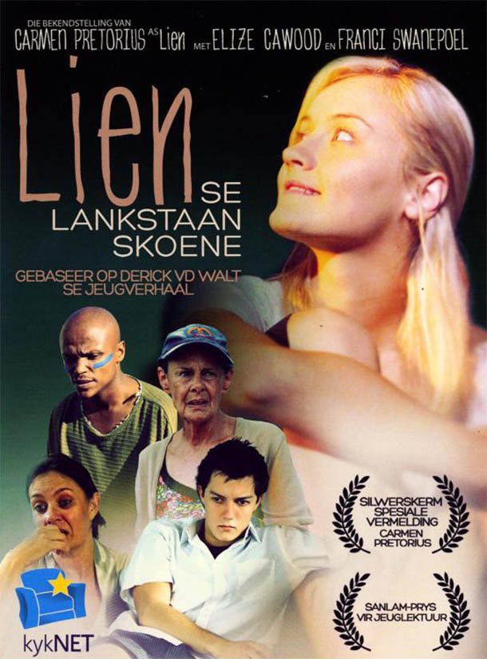
Lien is die oudste kind in 'n disfunksionele huishouding, waar die status van die gesin van welgesteld tot armblankes verander het weens die misbruik van trustfondse deur haar prokureurspa, nou 'n gevangene, en haar ma weens haar onvermoe om die situasie te verwerk, 'n alkoholis word. Al wat oorbly van die glans van 'n vroee lewe is 'n woordlose video met grepe uit gelukkige tye saam. Die besorgheid van 'n buurtannie help in die donkerste ure van die gesin, terwyl dit nodig word vir Lien om uit te spring om brood op die tafel te sit. Vir haar en haar jonger broer, Braam, oor wie sy besorg is, is daar aanpassingsprobleme by die nuwe skool, maar deur veral twee vriende, Wouter en Mimi, elk met hulle eie verwondheid, herwin Lien vir haar 'n eie plek. Sy doen naskool loswerkies vir 'n inkomste, veral om die aand kos op die tafel te kry en te spaar vir wanneer sy eendag oorsee kan gaan. Die behoeftes van die gesin kan egter nie alleen deur die wisselvallige inkomste aangespreek word nie. Terwyl haar ma se alkoholisme tot tragiese dieptes verval, begin sy in 'n vermomming op 'n straathoek bedel, waar sy randkarakters soos Roos en Tibbey leer ken en sy geleidelik hulle vertroue en vriendskap wen. Ondanks uitdagende omstandighede slaag sy daarin om 'n verantwoordelikheidsin te kweek wat hulle posisie as gesin ook geleidelik positief beinvloed. Die wyse waarop sy op haar gesins- en persoonlike uitdagings reageer, help haar om te groei, haar roeping te vind en vrede te maak met haar verlede. Vanaf die aangrypende openingstoneel word die aandag geboei met stilistiese vernuf, oortuigende karakterisering en geloofwaardige ruimte-beelding.
Loot.co.za

- DRAMA
Fiela se kind die drama Dalene Mathee ISBN: 978‐0‐624‐07363‐5

Andre P Brink RESENSIE.
God vergewe ons baie, maar God vergewe ons nie die kwaad wat ons ´n kind aandoen nie.
Aan die een kant van die berg, in die Lange Kloof, woon Fiela Komoetie, verknog aan haar hanskind - deur die Here aan haar 'toebetrou' een nag toe sy hom as driejarige gekry het waar hy voor haar deur staan en huil, ´n weggooilam. Aan die ander kant van die berg, in die Bos, woon die houtkapper Elias van Rooyen en sy vrou Barta, wie se driejarige kind weggeraak het.
Die een kind is Benjamin Komoetie, die ander Lukas van Rooyen. Is dit dieselfde mens? Kon ´n klein kind so ver geloop het, uit die Bos tot in die Lange Kloof? Dié vraag word nege jaar later oopgekrap deur twee sensusmanne wat deur die Lange Kloof reis en die wit kind met die blou oë tussen die bruinmense kry.
En jare later is dit die vraag wat Benjamin/Lukas self vra: Wie is ek? Hy móét weet, anders kan die vrou wat hy liefgekry het nooit syne wees nie. Die antwoord is daar, weet hy: iewers in homself, diep verskuil in die verlede, bly dit hom ontwyk.

- KORTVERHALE
Spieëlbeelde L Bredenkamp
ISBN: 978‐1‐4310‐3971‐5

8 kortverhale word voorgeskryf

Jammer geen prent of inligting nie.

- GEDIGBUNDEL
Verskuns vir eesrtse addisionele taal graad 12 Riens Vosloo
ISBN: 978‐1‐4310‐4178‐7

10 gedigte word uit die bundel voorgeskryf

